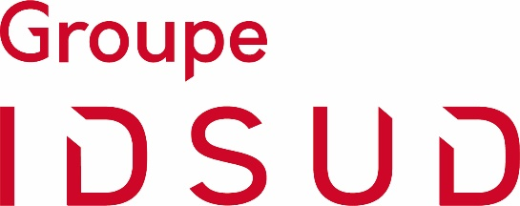

Marseille, le 21 juin 2023

INFORMATION
NOMBRE TOTAL DE DROIT DE VOTE
AU 21 JUIN 2023
Au jour de l'assemblée générale ordinaire du 21 juin 2023, le nombre total des droits de vote détenus par les actionnaires de la société s'élevait à 851 169.

Société anonyme au capital de 5 508 859 €
Siège social : 3, place du Général de Gaulle – 13001 Marseille
R.C.S. MARSEILLE 057 804 783

ISIN : FR0000062184 – mnémonique : ALIDS – contact : Sophie MAS 04 91 13 09 25 – email : smas@idsud.com
Société éligible au PEA-PME

